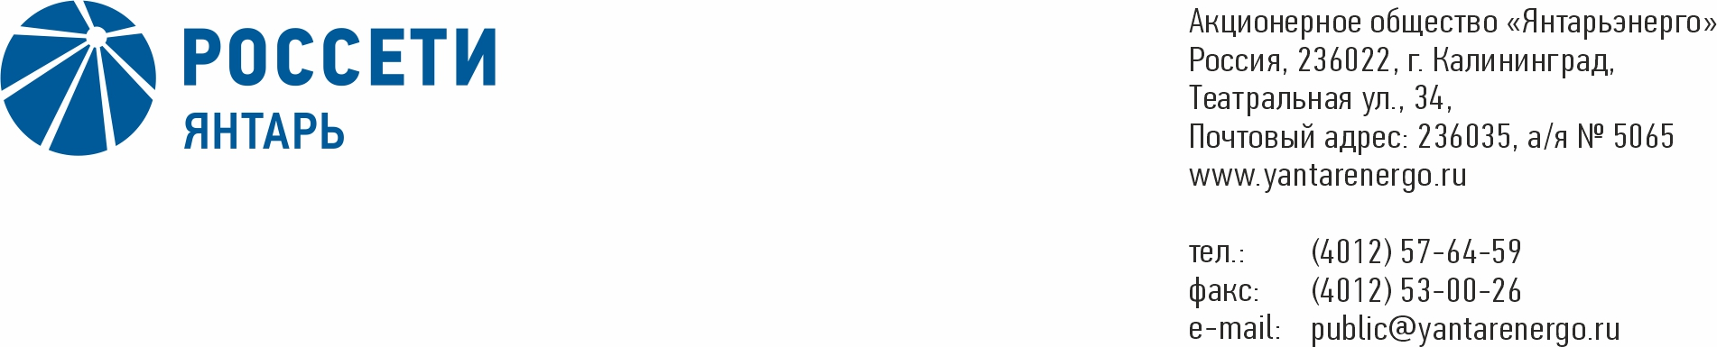

**ПРОТОКОЛ**

**Заседания Совета директоров**

**30.04.2020 № 44**

**Калининград**

Заседание Совета директоров проводится в форме заочного голосования.

Председательствующий – Председатель Совета директоров – Маковский И.В.

Корпоративный секретарь – Кремков В. В.

Члены Совета директоров, проголосовавшие заочно (предоставившие письменное мнение): Маковский И. В., Бычко М.А., Колесников М.А, Ожерельев А. А., Павлов А.И., Парамонова Н.В., Юткин К.А.

Число членов Совета директоров, проголосовавших заочно (предоставивших письменное мнение), составляет 7 из 7 избранных.

Кворум для проведения заседания Совета директоров составляет не менее половины от числа избранных членов Совета директоров Общества (пункт 15.12 статьи 15 Устава АО «Янтарьэнерго»). Кворум для проведения заседания Совета директоров имеется.

**Повестка дня:**

1. О предложениях Общему собранию акционеров АО «Янтарьэнерго» по вопросу участия Общества в Ассоциации организаций электроэнергетики «Инновации в электроэнергетике» (Ассоциация «ИНВЭЛ») путем вступления.

**ВОПРОС № 1**: О предложениях Общему собранию акционеров АО «Янтарьэнерго» по вопросу участия Общества в Ассоциации организаций электроэнергетики «Инновации в электроэнергетике» (Ассоциация «ИНВЭЛ») путем вступления.

**Вопрос, поставленный на голосование:**

Предложить Общему собранию акционеров АО «Янтарьэнерго» одобрить участие Общества в Ассоциации организаций электроэнергетики «Инновации в электроэнергетике» (Ассоциация «ИНВЭЛ») путем вступления» на следующих существенных условиях:

- размер вступительного взноса – не более 300 000 (трехсот тысяч) рублей;

- размер регулярных (ежегодных) членских взносов – не более 3 000 000 (трех миллионов) рублей;

- форма оплаты взносов – денежные средства;

- размер и порядок оплаты взносов определяется Уставом и внутренними документами Ассоциации организаций электроэнергетики «Инновации в электроэнергетике» (Ассоциация «ИНВЭЛ»).

**Итоги голосования по данному вопросу:**

|  |  |  |  |
| --- | --- | --- | --- |
| **Ф.И.О.**  **члена Совета директоров** | **Варианты голосования** | | |
|  | “За” | “Против” | “Воздержался” |
| Маковский Игорь Владимирович | «ЗА» | - | - |
| Бычко Михаил Александрович | «ЗА» | - | - |
| Колесников Михаил Александрович | - | - | «Воздержадся» |
| Ожерельев Алексей Александрович | «ЗА» | - | - |
| Павлов Алексей Игоревич | «ЗА» | - | - |
| Парамонова Наталья Владимировна | «ЗА» | - | - |
| Юткин Кирилл Александрович | «ЗА» | - | - |

**Решение принято.**

**Принятое решение по вопросу № 1 повестки дня:**

Предложить Общему собранию акционеров АО «Янтарьэнерго» одобрить участие Общества в Ассоциации организаций электроэнергетики «Инновации в электроэнергетике» (Ассоциация «ИНВЭЛ») путем вступления» на следующих существенных условиях:

- размер вступительного взноса – не более 300 000 (трехсот тысяч) рублей;

- размер регулярных (ежегодных) членских взносов – не более 3 000 000 (трех миллионов) рублей;

- форма оплаты взносов – денежные средства;

- размер и порядок оплаты взносов определяется Уставом и внутренними документами Ассоциации организаций электроэнергетики «Инновации в электроэнергетике» (Ассоциация «ИНВЭЛ»).

Дата составления протокола 30 апреля 2020 года.

Председатель

Совета директоров И.В. Маковский

Корпоративный секретарь В. В. Кремков